Zajęcia zdalne 23.10.2020 r.
Temat dnia: Słyszę, widzę, czuję,
próbuję, dotykam

Witam Was moi Kochani w kolejnym dniu zajęć zdalnych!!!
I tradycyjnie chciałabym bardzo podziękować wszystkim Rodzicom za pracę z dziećmi, A tak jeszcze dodatkowo to dziękuję Mamusiom Zuzi Mordarskiej, Kai, Karolinki, Samuela i Bartusia za zdjęcia, na których widać jak te dzieci pięknie pracują i bawią się w domu podczas zajęć. Mam nadzieję, że wnet te wszystkie zdjęcia ukażą się
na stronie internetowej naszego przedszkola.
Dzisiaj znowu będziecie rozmawiać z Rodzicami o wybranych częściach ciała.
* Zabawa rozwijająca zmysł dotyku – Odszukaj to, o co proszę.

Rodzic kładzie przed dzieckiem kilka przedmiotów o zróżnicowanych kształtach np. łyżka, mała piłka, klocek, zegarek, zakrętka, kubeczek, kasztan itp. Dziecko rozpoznaje je
i nazywa, następnie rodzic zakrywa dziecku oczy opaską i prosi, aby odszukało za pomocą dotyku wymieniony przez niego przedmiot.

* Nauka wierszyka Małgorzaty Barańskiej o częściach ciała odpowiadających za zmysły.

Rodzic czyta wierszyk, a dziecko wskazuje odpowiednie części ciała. Następnie dziecko powtarza kilkakrotnie tekst wierszyka z równoczesnym wskazywaniem o czym mówi.
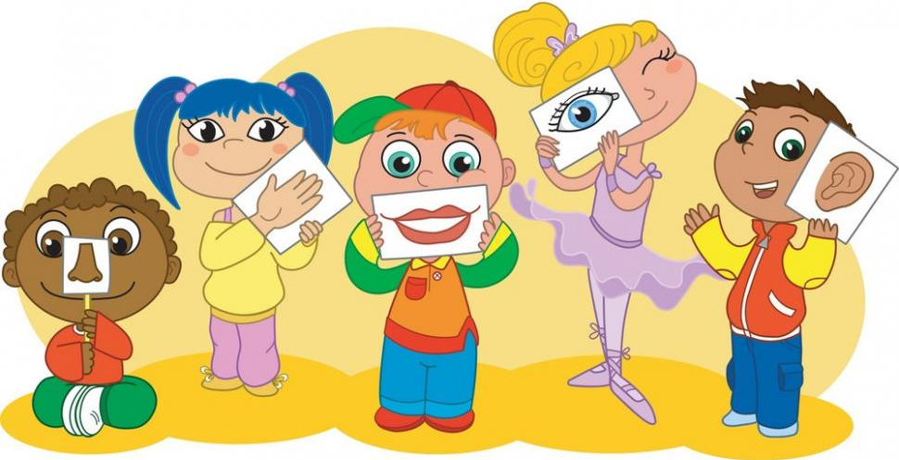

Tu są oczy do patrzenia,
a tu uszy do słuchania,
tu mam buzię do mówienia,
a tu nosek do wąchania.
A psik!
Jeszcze rączki do głaskania,
przytulania, dotykania.

* Rozmowa na temat wymienionych części ciała i zmysłów.

Rodzic rozkłada przed dzieckiem wcześniej przygotowane obrazki przedstawiające narządy zmysłów: oko, ucho, nos, dłoń i usta, dziecko nazywa te obrazki, następnie wyjaśniają wspólnie co one oznaczają i określają, do czego służą przedstawione na nich części ciała. Rodzic podkreśla, że mamy pięć zmysłów, za pomocą których możemy jak najlepiej odbierać i poznawać wszystko to, co nas otacza. Zmysły wzbogacają nasze doświadczenia, wiedzę i dostarczają przez całe życie wielu różnorodnych przeżyć.
Zmysł wzroku – oko, zmysł słuchu – ucho, zmysł węchu – nos, zmysł smaku – język, zmysł dotyku – dłoń.
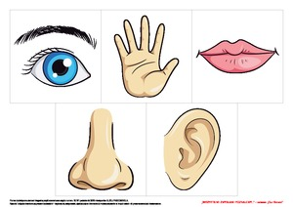

Należy też wspomnieć dziecku, że narządy zmysłów dostarczają bodźców do mózgu i dzięki temu wiemy, co widzimy, słyszymy, czujemy, smakujemy i dotykamy.

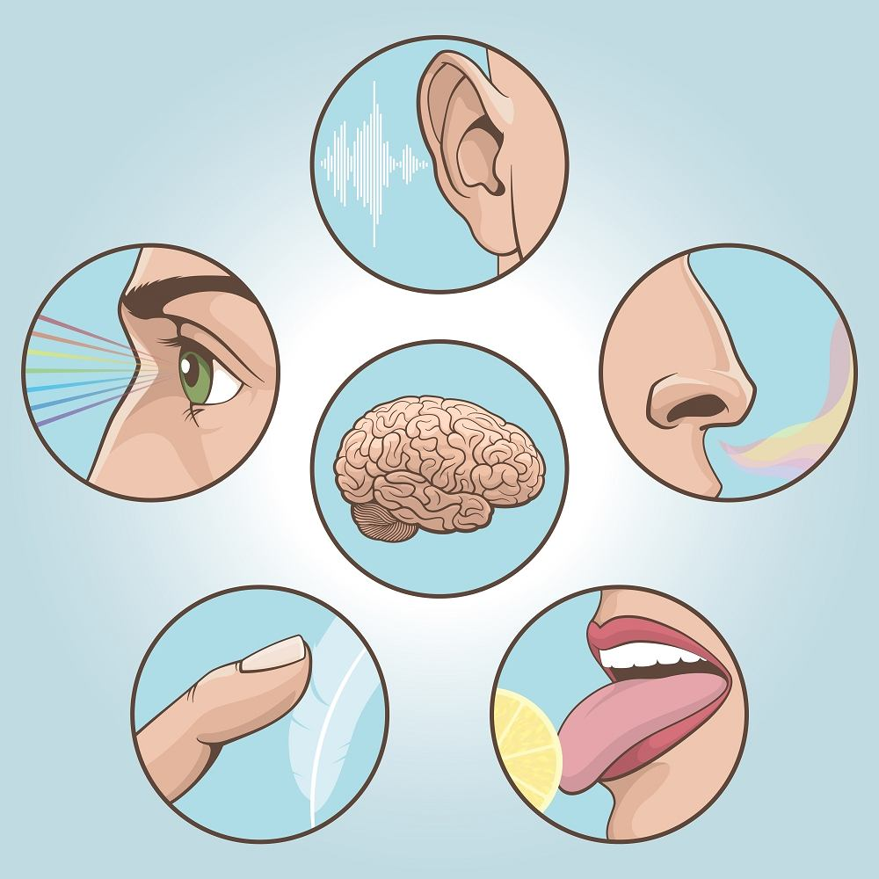
* Popatrz na obrazek i odpowiedz na pytania:

− czym dziewczynka wącha kwiatek?
− czym chłopiec słucha śpiewu ptaka?
− czym chłopiec dotyka misia?
− czym dziewczynka ogląda motyla?
− czym chłopiec smakuje jabłko?
− pokoloruj wybrany rysunek.

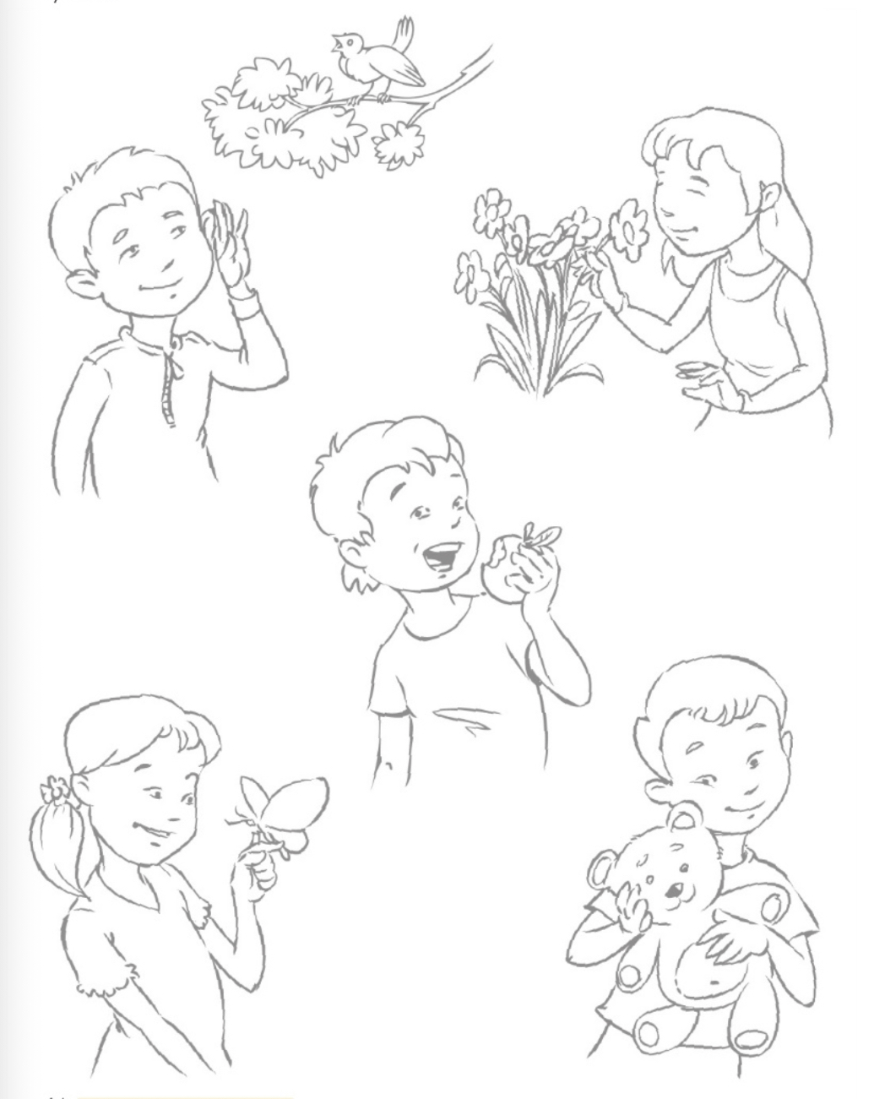
* Zabawa rozwijająca zmysł smaku
Rodzic przygotowuje produkty, owoce lub warzywa o różnych smakach i zapachach
np.: cytryna, pomarańcza, banan, kiwi, ogórek kiszony, czekolada, gotowane jajko, wędlina, ser topiony, ser biały, ketchup pikantny, mleko, natka pietruszki, ciastko, marchewka…
Następnie zawiązuje dziecku opaskę na oczach i podaje produkty do powąchania lub spróbowania. Dziecko odgaduje, co to za produkt, owoc lub warzywo, określa jego zapach, smak i podaje nazwę.

* Zabawa chyba znana wszystkim Ciuciubabka
Dziecko ma zasłonięte opaską oczy − jest Ciuciubabką.
Rodzic delikatnie porusza nim, obraca, ucieka w inne miejsce i pyta:

Rodzic: Ciuciubabko, gdzie stoicie?
Dziecko: Na beczce.
Rodzic: A co w tej beczce?
Dziecko: Kapusta i kwas.
Rodzic: Ciuciubabko łap nas!
Dziecko − Ciuciubabka stara się złapać Rodzica. Zabawę można powtórzyć kilka razy, zamienić się rolami, zaprosić do niej domowników.

* Przyjrzyj się obrazkom i wskaż, zaznacz albo pokoloruj ten narząd lub te narządy zmysłu, których używamy, aby je poznać.

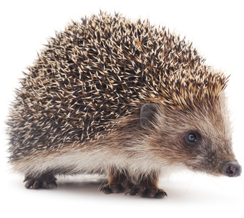

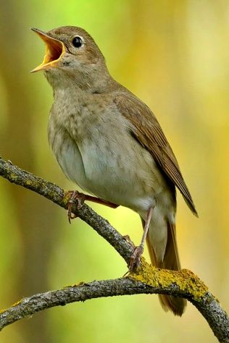

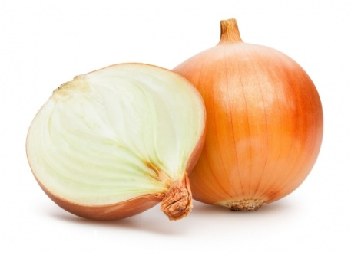

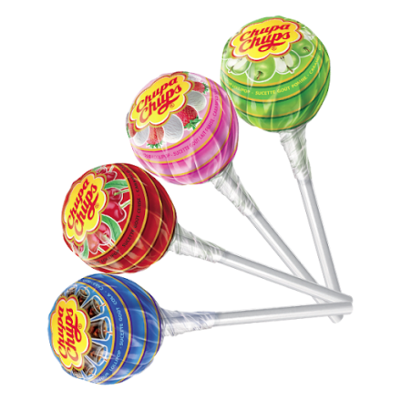

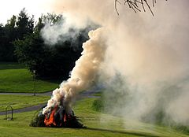

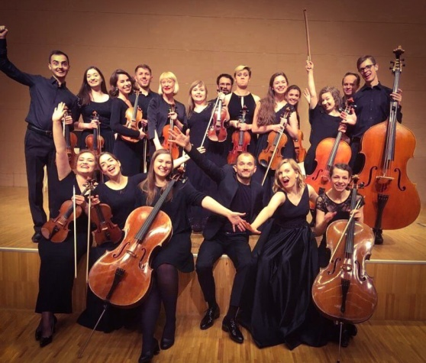

* Zabawa ruchowa Malujemy pokój
Dziecko naśladuje malowanie ścian obiema rękami równocześnie – dwoma pędzlami, zgodnie z poleceniami Rodzica:
– jedna ręka maluje pasy poziome, druga – pionowe,
– obie ręce malują jednocześnie przeciwległe lub sąsiednie ściany,
– jedna ręka maluje równomiernie tło a druga wzory: kropki, koła, inne figury,
–jedna ręka maluje koła na suficie, a druga – na ścianie itp.

* Na zakończenie posłuchaj piosenki „Pięć zmysłów mam”, żeby utrwalić dzisiejszy temat zajęć i zabaw. Wiesz ile zmysłów ma człowiek i za co odpowiada każdy zmysł?

link - https://www.youtube.com/watch?v=MnD7PFCTsVo
* Pięć zmysłów mam i wszystkie znam − 2x

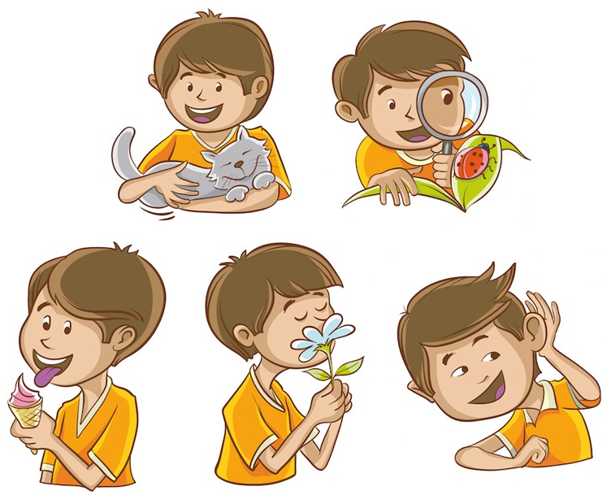
Oko widzi, patrzy w koło
czy jest smutno, czy wesoło?
* Pięć zmysłów mam i wszystkie znam − 2x

Ucho słucha, nasłuchuje,
co usłyszy, to notuje.
* Pięć zmysłów mam i wszystkie znam − 2x

Nos wywącha zapach wszelki,
i ten piękny i ten średni.
* Pięć zmysłów mam i wszystkie znam − 2x

Język smaki podpowiada,
pyszna każda jego rada.
* Pięć zmysłów mam i wszystkie znam − 2x

Ręka dotknąć wszystko musi,
czasem nawet się ubrudzi.
* Pięć zmysłów mam i wszystkie znam − 2x

* To już wszystko na dzisiaj.
Zachęcam Was do zabaw na świeżym powietrzu, bo wróciła do nas piękna złota jesień.
Życzę wszystkim wspaniałych chwil spędzonych z Rodzinką podczas weekendu.
Przytulam mocno wszystkie Maczki i pozdrawiam całe Rodzinki.
Do poniedziałku!!! Pa, pa!

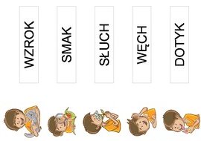
pani Ania

